MUZEJSKO DRUŠTVO IDRIJA
vabi na prestavitev v sliki in besedi

JUŽNA INDIJA: TAMIL NADU IN KERALA
Potopisni portret dveh zelo različnih sosed
Avtorja Antje in Tomaž Bizjak sta potovala po najjužnejšem delu velike podceline Indije. Posnetke in vtise s potovanja nama bosta predstavila
v torek, 25. novembra 2025, ob 18.00 v dnevni sobi Pr'Golitu
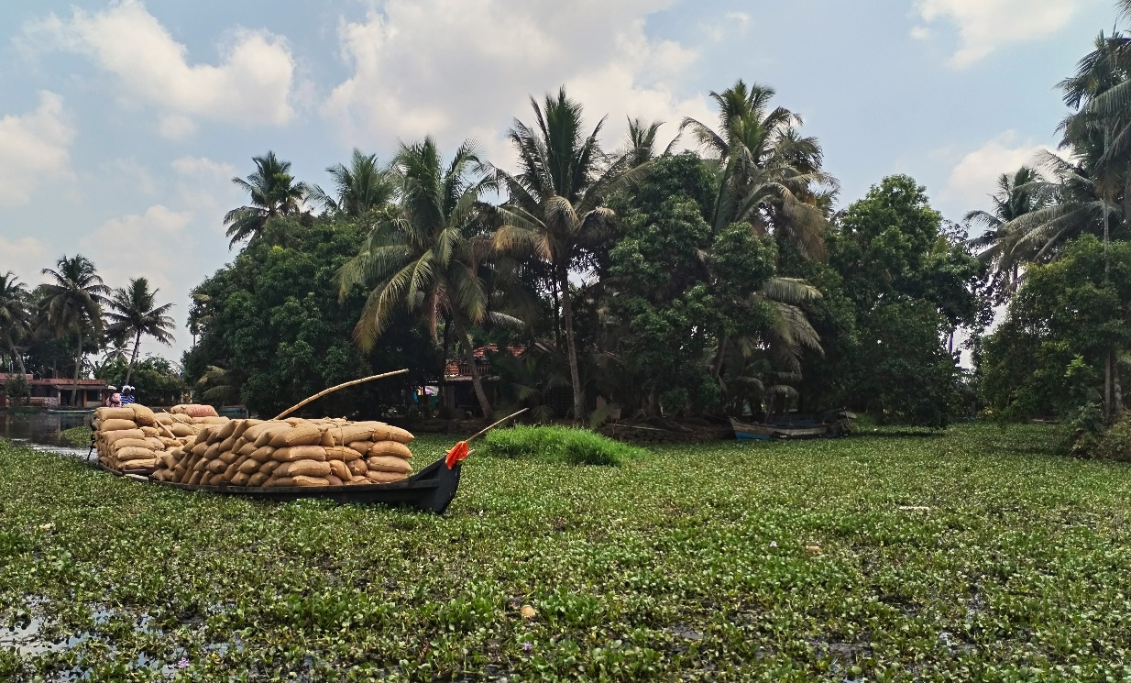

Indija je bila na najinem seznamu. In Indija je velika. Imela pa sva le tri tedne časa. Torej kaj videti, kje začeti, kaj si ogledati na tej ogromni podcelini… Odločitev je padla in odpotovala sva globoko na jug in pobližje spoznala pokrajini Tamil Nadu in Keralo. Vljudno vabljeni, da vam predstaviva bogato kulturno zgodovino ter dediščino trgovine z začimbami, ki zaznamujeta ti dve med seboj popolnoma različni pokrajini.

